PROJETO MOSTRA CULTURAL: MAIS SOLIDARIEDADE, MENOS CÂNCER. POR UMA PRÁTICA PEDAGÓGICA TRANSDISCIPLINAR

Elza Rodrigues Barbosa Peixoto,(UFT),elza.peixoto21@gmail.com
Denyse Mota da Silva, (UFT), denysemota@hotmail.com
Maria José de Pinho, (UFT), mjpgon@mail.uft.edu.br

Resumo: Considerando a proposta da Conferência Saberes para uma Cidadania Planetária, apresentamos esta comunicação, um relato de experiência integradora e solidária desenvolvida no projeto Mostra Cultural: Luz e solidariedade, e discutido à luz da Complexidade, da Inter e da Transdisciplinaridade e fundamentado na concepção de Edgar Morin e no conjunto de uma bibliografia que o referencia. Neste trabalho temos como objetivo identificar e apresentar as práticas pedagógicas integradoras e solidárias, desenvolvida por uma escola da rede particular de ensino de Araguaína, TO. O projeto envolveu a escola como um todo, porém o trabalho acompanhado foi o desenvolvido no Ensino Fundamental anos finais, 6º ao 9º ano, que contou com a participação de um público de 467 discentes e seus familiares. Os resultados permitem afirmar que é possível, mesmo em escolas com currículos tradicionais, despertar para conceitos mais amplos e integradores como os da interdisciplinaridade, transdisciplinaridade por meio de projetos. Mostrou também que a experiência evoluiu de um projeto interdisciplinar para uma ação solidária e transdisciplinar, revelando um ensino no contexto dinâmico da Complexidade.

Palavras chave: Transdisciplinaridade. Complexidade. Prática Solidária. Edgar Morin.

Introdução

Temos vivido momentos de grandes reflexões acerca do que se quer para a educação e o que se tem dela nas escolas. A manutenção da escola com a mesma estrutura e os mesmos preceitos de quando foi criada, não nos atende mais. As abordagens sistêmicas apontam a necessidade de mudança significativa na relação pedagógica para ultrapassar concepções tradicionais no reducionismo das especializações.
Se nos limitarmos a um pensar disciplinar cada vez essa fragmentação tende a progredir até o ponto que, sem uma visão mais ampla e global, venha se perder de vista o todo e, então, o conhecimento deixa de fazer sentido. É preciso ter consciência de que essa é uma realidade que ainda nos amarra. Por isso, lançar olhares mais amplos e profundos sobre as formas de ensinar e aprender parece ser a única medida, refletindo sobre novas linguagens e posturas, revendo conceitos e metodologias. Muitos teóricos apontam caminhos e referenciais, mas será possível dentro de um cenário de educação tradicional, desenvolver um trabalho articulado entre os saberes? Como uma escola tradicional, particular e confessional pode encontrar uma forma de vencer o caráter de estudo especializado cada vez mais difundido no meio acadêmico? Essas questões de certo modo mediaram nossa investigação das ações propostas por uma escola conceituada como “a mais tradicional da cidade”.
Nesse sentido, e considerando a proposta da Conferência Saberes para uma Cidadania Planetária, desenvolvemos esse texto com o objetivo mostrar que é possível, mesmo em escolas com currículos tradicionais, despertar para conceitos mais amplos e integradores como os da interdisciplinaridade, transdisciplinaridade, com um toque de criatividade e solidariedade.
Para tanto, o presente artigo objetiva apresentar a experiência integradora desenvolvida pelo projeto Mostra Cultural: Luz e solidariedade, discutida à luz da Teoria da Complexidade, a Inter e a Transdisciplinaridade e fundamentada na concepção de Edgar Morin.
O projeto se realizou numa escola particular localizada em Araguaína estado do Tocantins, atendendo os seguintes níveis da Educação Básica: Educação Infantil; Ensino Fundamental e Ensino Médio. O trabalho foi realizado em 2015, e envolveu de formas diferenciadas a todos os segmentos da escola, perfazendo um total de 1.117 alunos e toda a equipe de gestores e professores. Porém o trabalho acompanhado de forma mais pontual e descrito neste relato se limitará ao que foi desenvolvido no ensino Fundamental anos finais de 6º ao 9º ano que contou com a participação de um público de 467discentes.

- Superar a fragmentação: uma urgência contemporânea:
1.1. Sob perspectiva da complexidade e transdisciplinaridade

Estudiosos como Santos (2008) dimensionam o surgimento da Teoria da Complexidade e da Transdisciplinaridade em decorrência do avanço do conhecimento e do desafio que a sociedade globalizada coloca para o século XXI, percebendo que seus conceitos se contrapõem aos princípios cartesianos (DESCARTES, 1973), de fragmentação do conhecimento e dicotomia das dualidades, pressupondo outras formas de pensar os problemas contemporâneos, tendo em vista os ensinamentos de Morin (1998; 2001).
A fragmentação do conhecimento, que se generaliza e se reproduz por meio da organização social e educacional, tem também configurado o modo de ser e pensar dos sujeitos. A teoria da complexidade e transdisciplinaridade, ao propor a religação dos saberes compartimentados, oferece uma perspectiva de superação do processo de atomização (SANTOS, 2008, p. 71).

Santos (2008) percebe, também, a Complexidade e a Transdisciplinaridade como uma teoria pedagógica que se encontra ainda na fase de construção, porém, já se observa um expressivo número de educadores que recorrem a seus conceitos, como também se observam núcleos de docentes-pesquisadores nas universidades começando a se organizar nos níveis local e nacional.
Nessa perspectiva, salvo semelhanças conceituais, a Complexidade ou Pensamento Complexo (MORIN, 2001), e Transdisciplinaridade (NICOLESCU, 2009), articulam-se e, se vistas separadamente, uma torna-se princípio da outra. Para Morin (2001), a Complexidade nos convida e convoca para uma notável reforma do pensamento, semelhante àquela produzida nos padrões paradigmáticos copernicano.
Estamos numa encruzilhada marcada por inúmeros impasses, especialmente no campo educacional, muitos dos quais estão diretamente relacionados a um paradigma construído nos séculos XVI e XVII e que permanece fortemente até hoje: o paradigma tradicional, cartesiano. Além disso, fomos assolados por uma crise de desumanização, de consumo e violência, decorrentes do crescimento acelerado. Temas como esse surgiam (e ainda urgem), mas que não “cabiam” em nenhuma disciplina, prova de que a escola seguiu um caminho apartado da realidade social que deveria ser seu campo profícuo de estudo, reflexão e ação.
Sobre esta falta de conexão que nos afeta, D’Ambrósio (1997, p. 11) reflete:
A única alternativa que resta é nos integrarmos nesta totalidade cósmica por etapas, a começar pela nossa integração pessoal como indivíduos. Mente e corpo, consciente e inconsciente, nosso saber e fazer constitui um repertório de dicotomias com as quais nos habituamos e aceitamos como normalidade.
Esses desafios enfrentados especialmente pela escola nos colocam diante de um modo de pensar que prescinde de um “tratamento simultâneo entre o texto e o contexto, o ser e seu meio ambiente, o local e o global, ou seja, o complexo”. Um pensar que favorece o questionamento e a revisão constantes de nossas concepções e crenças, que valoriza as diferentes dimensões humanas, capaz de apreender o mundo em sua totalidade e, ao mesmo tempo, manter-se eternamente aberto ao que está por vir. (MORIN, 2002, p. 100).
Desta forma, romper com o paradigma da fragmentação implica em movimentos que “transgridam as fronteiras epistemológicas das disciplinas”, como nos aponta Santos e Sommerman (2014,p.71), seja pelos temas transversais instituídos pelos PCNs (1998), seja por decreto (5.154/2004) ou parecer (CNE/CEB 5/2011) trata-se de evidências do reconhecimento, no âmbito público, da necessidade de se rediscutir as formas de organização de saberes, superando as dualidades estruturais dentre as quais se encontra o desafio de redimensionar o próprio pensar e ensinar, de ressignificar conceitos e encontrar metodologias que articulem e religuem saberes. (SANTOS e SOMMERMAN, 2014)
Essa proposta vem em consonância com a multidimensionalidade e contextualização do conhecimento que dão o caráter da proposta de um novo paradigma. Aquele capaz de fazer com que a escola opte por uma “cabeça bem feita” ao invés de uma “cabeça bem cheia” porque como nos apresenta Morin (2003, p.33) somente nessa perspectiva a educação conseguiria responder aos desafios da “globalidade” e da complexidade na vida quotidiana em todos as suas ordens.
Santos & Sommerman (2014, p.84) estabelecem a seguinte comparação: “Se a disciplinaridade fragmenta e compartimenta o conhecimento, a transdisciplinaridade faz o movimento da abertura e religação de saberes”. Os autores também alertam para a efetividade do diálogo entre os saberes, pois é ele o diferencial que faz emergir uma nova visão da natureza da realidade como nos apresenta o art. 3º da Carta da Transdisciplinaridade (NICOLESCO,1999):
A Transdisciplinaridade é complementar à abordagem disciplinar; ela faz emergir novos dados a partir da confrontação das disciplinas que os articulam entre si; oferece-nos uma nova visão da natureza da realidade. A Transdisciplinaridade não procura a mestria de varias disciplinas, mas a abertura de todas as disciplinas ao que as une e as ultrapassa.

Mas não se tratam apenas de conceitos, trata-se de um desafio: a religação dos saberes. Hoje, mesmo que lentamente, atitude transdisciplinares tem "ensaiado" a religação dos saberes mesmo no seio de uma estrutura social e educacional de natureza disciplinar. Ainda mais rapidamente teceremos os fios se entendermos duas coisas: primeiro, que não se trata de eliminar a disciplinaridade, mas de “ir além, de ultrapassá-la”; depois, que não se trata de uma mudança no “fazer”, mas no “ser”. O educador é chamado a uma atitude transdisciplinar. Assim, aceitando a ambiguidade podemos, por meio da interdisciplinaridade e transdisciplinaridade, inaugurar um tempo em que conhecer não é dominar, esgotar exaurir, mas acima de tudo dialogar e conviver” (Santos e Sommerman, 2014, p.28).

1.2. Sob perspectiva da possibilidade: O contexto da escola.

Crescendo junto com a cidade, fundado pela Ordem dos Padres Orionita em 1963, o Colégio Santa Cruz de Araguaína apresenta em seu PPP (2015, p.6) o objetivo de "dar especial atenção a pessoa e a sua formação ética e moral, privilegiando os valores cristãos e assumindo o compromisso de transformação social, através da solidariedade, da fraternidade e do senso de liberdade responsável". O Colégio Santa Cruz tem como lema principal a frase que inspira e norteia os seus colaboradores: “Educar para a vida”.
Mesmo sendo uma escola conhecida pela sua tradição, é presente em seus documentos a busca por inovação e renovação elementos que constam em sua missão: Vencer os desafios do nosso tempo através de um constante processo de renovação e inovação, em todos os aspectos do Sistema Educacional e sua filosofia:
Esta atualização não significa simplesmente se adaptar ao que acontece, mas, principalmente, contribuir para que seus alunos sejam devidamente preparados para as demandas e os desafios que a sociedade contemporânea estabelece, sempre na perspectiva de oferecer uma educação básica capaz de proporcionar a realização pessoal de cada um, sem desvincular essa realização do compromisso e responsabilidade que cada cidadão tem de contribuir para a realização mais ampla da coletividade. (CSC, 2015, p.7)

Para Morin (2002; 2009), uma educação só pode ser viável se for uma educação integral do ser humano, uma educação que se dirige à totalidade aberta do ser e não apenas a um de seus componentes, assim como à necessidade de se criar espaços dialógicos, criativos, reflexivos e democráticos, formais ou não-formais, capazes de viabilizar o surgimento de práticas pedagógicas pautadas na solidariedade, na ética, na paz e na justiça social. Esses propósitos também evidenciam uma visão transdisciplinar da educação que se interessa pelo processo de desenvolvimento integral do ser.
Assim, a escola em seu projeto político pedagógico revela

[...] a preocupação de levar em consideração a realidade como um processo constante de mudanças e dessa forma mantém um “diálogo” permanente entre o que é feito no ambiente escolar e as necessidades sociais presentes na comunidade local, pois o meio social é fruto da ação humana e ganha materialidade no cotidiano escolar. Desta forma, a instituição em si é uma construção dos sujeitos que a integram. (CSC, 2015, p.7)

Essa realidade constitui um grande desafio para a educação e à medida que se tornam perceptíveis as emergências educacionais, surgem mais inquietações sobre o fazer pedagógico, pois os paradigmas tradicionais não conseguem responder às demandas da sociedade atual. Assim como afirma Moraes (2003, p. 167) “[...] este momento revela-se de grande e extrema oportunidade para se catalisar mudanças educacionais importantes, transformar a maneira como pensamos e concebemos a escola, a educação e a própria vida. ” Contudo, isso só será possível com a reforma do pensamento para se romper com a lógica do reducionismo, da simplificação, linearidade e da fragmentação. Segundo Morin (2009, p.21) “A reforma do pensamento é aquela que gera um pensamento do contexto e do complexo” nas suas inter-relações.
Nessa linha de reflexão, vemos bastante presente na escola uma busca de meios para promover essa reforma seja em sua atual discussão sobre o currículo, seja em suas alternativas para superar os limites do ensino disciplinar pela pedagogia dos projetos. Proposta que vem se aprimorando e ampliando a cada ano, desde seu nascimento em 2010, conforme registros, reunindo os segmentos da escola em torno de um objetivo comum: ir além dos limites das disciplinas, religar os saberes por meio de práticas que possam dar visibilidade ao trabalho com o aprender a ser, aprender a conviver, aprender a saber e aprender a fazer presentes em seu PPP e com os quais a escola coaduna com os pilares de uma educação transformadora.

- O Relato da experiência, promovendo uma Prática Pedagógica no contexto da Transdisciplinaridade

A escolha do tema

Desde 2010, a escola trabalha com um tema motivador anual para os projetos interdisciplinares e a escolha do tema é de responsabilidade da equipe gestora juntamente com os professores na reunião de planejamento na semana pedagógica, normalmente parte-se de uma proposta fundamentada nos temas da UNESCO. O maior projeto da escola culmina numa feira ao final do ano que intercala anualmente feira cultural e feira de ciências. A partir da escolha do tema o direcionamento ficava por conta da equipe responsável pela feira, se for ano cultural, é de responsabilidade da área de Humanas, senão da área de Ciências.
Em 2015, a fim de destacar um sem número de aplicações diretas e indiretas que a luz tem sobre todas as coisas, a Assembleia Geral das Nações Unidas definiu 2015 como o Ano Internacional da Luz, de forma a celebrá-la como matéria de extraordinária importância nas Ciências, no desenvolvimento tecnológico e na forma de inter-relacionar as pessoas em todos os cantos do planeta.O tema estava posto e acolhido.
O relato tomará a perspectiva do desenvolvimento das etapas cumpridas pelo Ensino Fundamental – anos finais, embora contemple de modo mais sucinto a participação de todos nas suas formas de participação no projeto que contou como objetivo geral: Proporcionar aos alunos, além dos conhecimentos específicos e acadêmicos, àqueles que também geram uma vida em harmonia com o outro e com o planeta, adotando inicialmente como tema: “LUZ E CONHECIMENTO”.
A primeira ação foi a escolha das capas do material personalizado de 6º ao 9º ano, como ponto de partida para se ter sempre em mente a luz que guiaria os passos de todos na caminhada. Cada turma deste segmento tem um professor tutor, responsável por acompanhar mais de perto sua classe apadrinhada em orientações de atitudes e valores, motivação de desempenho, assim como na orientação dos projetos.

A primeira etapa: difundindo ideias, selecionando propostas

Com objetivo de integrar os alunos nas discussões sobre o tema das ações interdisciplinares, cada professor tutor apresentou a sua turma um texto introdutório com os referenciais da UNESCO para conhecimento e reflexão em 4 eixos: Ciência da Luz, Tecnologia de Luz, Luz na Natureza, Luz e Cultura. A partir desse texto os alunos fizeram a proposição de linhas de curiosidade e pesquisa que discutidas em sala, resultaram nas propostas das turmas para as ações interdisciplinares. O resultado não poderia ser melhor, foram tantas propostas interessantes que executar a segunda etapa foi bem difícil para os professores: definir quais propostas se efetivariam por série.

Segunda etapa: elaboração dos subprojetos

Nesta etapa as propostas das quatorze turmas passariam por uma análise da equipe escolar para a definição de quais se tornariam projetos interdisciplinares de cada série. Os quatro escolhidos depois de melhorados seus temas para os subprojetos: A luz da criatividade e sustentabilidade na arte e no artesanato, A luz da sensibilidade na fotografia, Ser luz na vida do próximo: solidariedade em foco, A luz das letras: a poesia. A empolgação com tantas ideias interessantes resultou numa proposta da coordenação: e se todas as turmas fizessem todos os projetos ao longo do ano para culminar na Mostra Cultural com exposição dividida por "galerias temáticas" e não por séries? E assim se fez.
Cada tema gerou um projeto articulando ações interdisciplinares e transdiciplinares, divididas por cronogramas bem delimitados.
Primeiro momento, as Oficinas do saber. Cada tutor com sua turma buscou alguém da comunidade que fosse "especialista do saber" para desenvolver uma oficina com os alunos e professor tutor, a primeira foi a fotografia, arte que só existe em decorrência da luz foi base inspiradora para os tutores e turmas expandirem nas mais diversas temáticas da fotografia: do registro histórico à selfie esse tema gerou diversas atividades interdisciplinares além da prática da fotografia. Depois foi a vez das artes e artesanato. Nessa fase, as turmas recorreram a duas frentes, algumas buscaram a pintura como arte tradicional; outras o artesanato tradicional, porém a maioria foram além, buscaram a sustentabilidade na arte associando reciclagem e arte/artesanato. Oportunidade em que houve grande interação da comunidade externa na escola, gerando muito envolvimento dos alunos. Os artesãos ou artistas convidados vieram à escola, oferecendo oficinas e orientações aos alunos que produziram alguns na escola, outros em casa. Várias técnicas de sustentabilidade foram utilizadas patchwork em isopor reaproveitado, falso vitral com tinta relevo, colagens em madeira e isopor, entre outros.
A terceira oficina foi organizada internamente, promovida pelos próprios professores de Língua Portuguesa e tematizou o uso das metáforas na poesia, a partir daí os alunos ficaram livres para criar e inscreverem suas poesias no Concurso da Mostra. De cada turma foram selecionadas as vencedoras do concurso para exposição na Mostra Cultural Sessão: Luz da palavra.

Na quarta ação, outra dimensão

A quarta, e última proposta: À luz da Solidariedade se fundiu com outro projeto da escola: Sou Solidário, Sou do Bem, focando como ação principal a sensibilização por meio da arte. Cada aluno recebeu uma peça de quebra cabeça recortada em papel cartão para produzirem uma pintura que representasse a solidariedade. Em seguida foi dado início às ações de prática solidária com um evento no pátio da escola no dia da solidariedade (21 de maio), numa chuva de balões em que cada criança recebeu dentro do mesmo um item para doação a duas instituições de caridade que estavam necessitando, alunos juntamente com os colaboradores da escola fizeram suas doações de itens de higiene pessoal. O contágio e a alegria e da ação foram tão significativos que a partir dessa ação, surgiu a ideia de relacionarem todas as ações seguintes previstas para a mostra cultural em algo que fosse realmente significativo para os alunos e para a comunidade, para que a escola cumprisse de fato seu lema: Educar para a vida, indo além do papel de transmitir conhecimento, mas difundir a sensibilidade para a solidariedade. Para atender a este propósito foi feito um levantamento de várias frentes solidárias da cidade e estabelecido a parceria com a ONG: Associação dos Voluntários e Amigos dos Portadores de Câncer de Araguaína – TO (AVAPCA). Desta forma, lançada a proposta aos alunos, a adesão foi imediata, assim a produção de arte/artesanato resultado das oficinas que tinham a finalidade primeira de ser produtos para simples mostra de arte na escola ganhou outra dimensão, seriam peças não só para serem apreciadas, mas vendidas aos visitantes, com o objetivo de toda a renda ser revertida para compra de medicamento de combate à dor, dos pacientes carentes atendidos pela ONG.
Na sequência, a ação do projeto interdisciplinar a luz na arte que tematizou a história do cinema e a ciência por de trás da 7ª arte, culminaria com uma mostra de filmes no dia do cinema brasileiro (19 de junho), mas ampliou-se, transformando-se em dia do cinema solidário, no qual a entrada passou a ser caixas de analgésicos básicos, para dor menos intensa, que foram doados e passaram pela triagem da equipe de saúde da Associação de Voluntários e Amigos dos Portadores de Câncer de Araguaína- AVAPCA.
Durante o mês de agosto, mês da mostra, a escola divulgou o projeto à comunidade externa através do seu site e facebook, convidando a comunidade a colaborar com essa importante etapa do projeto da escola: Mostra Cultural 2015: Mais ação, menos câncer. A culminância do projeto ocorreu no dia 28 de agosto das 14h às 21h em todo o pátio da escola, no hall do auditório e no próprio auditório, onde os alunos puderam mostrar além da sua criatividade e sensibilidade, seu talento artísticos, com inúmeras apresentações no palco aos pais e convidados. À ONG coube, deste dia até novembro, atuar em várias palestras de orientações sobre câncer de mama e de próstata e ações ligadas a prevenção.
Praticamente todos os trabalhos de arte e artesanato produzidos nas oficinas, com os familiares ou frutos de doações de artistas da cidade foram catalogados e postos à venda durante o evento. A obra de maior sucesso da feira foi o painel artístico interativo, que funcionou como um registro de solidariedade, à medida que as pessoas colaboravam com o evento tinham sua mão impressa na tela, formando a árvore da solidariedade, leiloada ao final do evento.
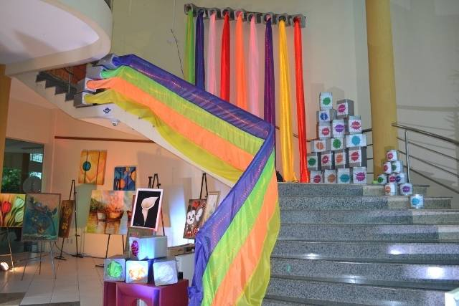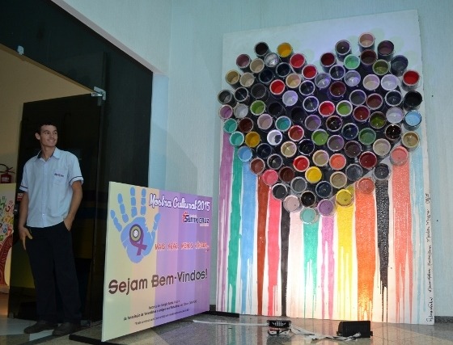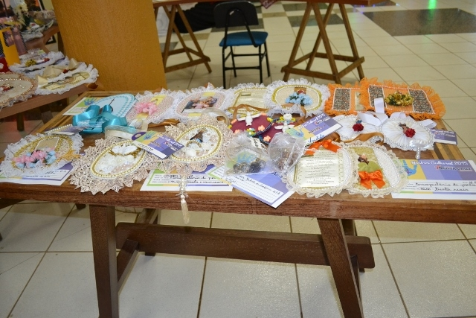
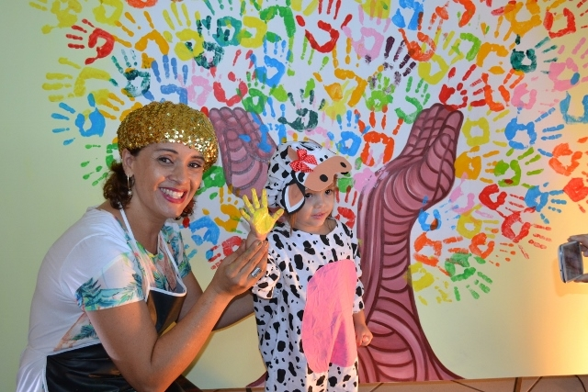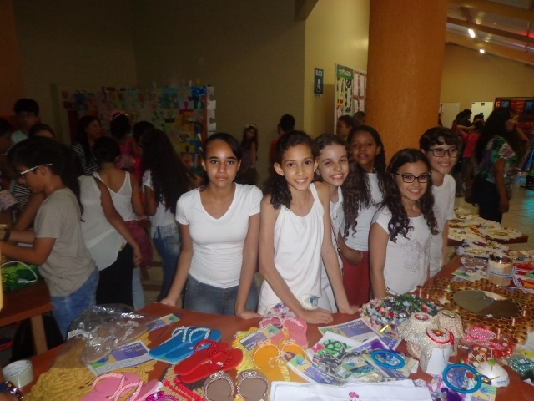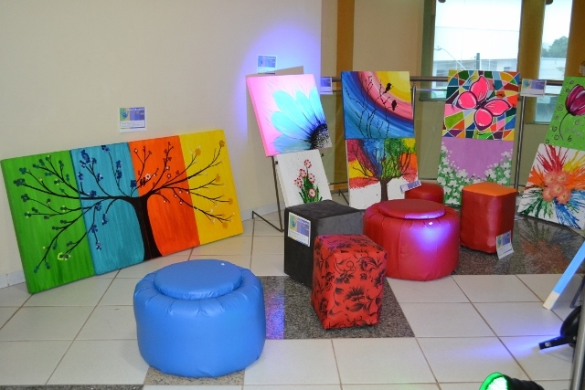
Figuras 1 e 2 decoração da Mostra, obras de arte e artesanato com materiais convencionais e com materiais reciclados. Fonte: Arquivo da escola.

O evento foi de grande repercussão na comunidade interna e externa. Os resultados em valores arrecadados foram muito significativos e foi inestimável em mobilização, dedicação e sensibilização. Os alunos se envolveram no objetivo da educação para além das fronteiras das disciplinas e envolveram suas famílias no propósito da solidariedade, tanto que na etapa de avaliação do projeto já se estabeleceu o desafio de se organizar a Feira de Ciências 2016 no formato de ação social. Porém o mais significativo nesse projeto foi a percepção dos gestores, docentes, estudantes e da comunidade que muito se pode fazer quando realmente se educa para a vida. Como confirmam De La Torre e Marlene Zwierewicz “Uma escola que prepare a partir da vida e para a vida, que parta de problemáticas reais mais que de temas justapostos, que priorize o desenvolvimento de uma consciência de harmonização pessoal, social e planetária." (TORRE; ZWIEREWICZ, 2009, p. 12). Eis o nosso desafio.

Considerações finais

Neste trabalho, que teve como objetivos identificar e apresentar as práticas pedagógicas integradoras e solidárias desenvolvidas por uma escola da rede particular de ensino de Araguaína, TO pudemos observar que os resultados apontaram que é possível, mesmo em escolas com currículos tradicionais, despertar para conceitos mais amplos e integradores como os da interdisciplinaridade, transdisciplinaridade por meio de projetos. Mostrou também que a experiência evoluiu de um projeto interdisciplinar para uma ação solidária e transdisciplinar, revelando um ensino no contexto dinâmico da Complexidade.
Propostas como esta abrem possibilidades para superar os currículos disciplinares que, como nos afirma Morin (2009, p.15) ao invés de ensinar a isolar saberes em seus ambientes e a separar disciplinas deveriam reunir e integrar, afinal de contas o conhecimento científico não pode tratar sozinho de todos os problemas (MORIN,2009, p.15).
Podemos assim considerar à luz das teorias que fundamentam esse relato e conforme acompanhamos neste projeto, que mesmo dentro das limitações do contexto escolar estabelecido pelas disciplinas é possível propor uma trajetória diferenciada das relações entre o conteúdo curricular e a realidade local/global. E mesmo que o projeto inicial tenha se modificado em processo, o que nos parece significativo registrar foi o que Morin aponta como uma das linhas da complexidade: a capacidade de se reorganizar e propor uma tessitura para além das suas partes (MORIN, 2001, p. 4-5).
Assim, observou-se que dentre as potencialidades mais relevantes da perspectiva complexa e transdisciplinar está sua capacidade de vincular a escola e a vida, numa proposta que por sua vez transcenderam o espaço da sala de aula e o currículo escolar, despertando nos estudantes suas potencialidades e os horizontes ampliados dos saberes culturais, humanos e socialmente enriquecedores que tiveram. Prova disso é que querem repetir a dose em 2016.

Referências

BRASIL. Ministério da Educação e da Cultura. Secretaria de Educação do Ensino
Fundamental. Parâmetros Curriculares Nacionais. Brasília: MEC/SEF, 1998.

CARTA de Transdisciplinaridade. Disponível em: http://www.redebrasileiradetransdisciplinaridade. net/file.php/1/Documentos_da_
Transdisciplinaridade/Carta_da_Transdisciplinaridade_1994_-_I_Congresso_Mundial_
da_TransD.doc, acesso em 10 out.2015.

CSC. Projeto Político Pedagógico Colégio Santa Cruz de Araguaína.Araguaína. 2015.
DAMAS. Luiz Antonio. Interdisciplinaridade e Transdisciplinaridade: O jeito de educar na complexidade. In: SANTOS. Jocyléia Santana dos.(org.) Competências interdisciplinares.São Paulo: Xamã,2009.
D’AMBROSIO, Ubiratan. Transdisciplinaridade. São Paulo: Palas Atenas, 1997.
MORAES, Maria Cândida. Educar na biologia do amor e da solidariedade. Petrópolis: Vozes, 2003.

MORIN, Edgar. Religaçao dos saberes. Rio: Bertrand Brasil, 2002.
_____. A cabeça bem feita: repensar a reforma e reformar o pensamento.8 ed. Rio de Janeiro: Bertrand Brasil, 2003.

_____. Educação e complexidade: os sete saberes e outros ensaios, 5 ed. – São Paulo: Cortez: 2009.

_____. Introdução ao pensamento complexo. Lisboa: Instituto Piaget, 1991.

_____. Complexidade e ética da solidariedade. In: CASTRO, Gustavo de et al. Ensaios de complexidade. Porto Alegre: Sulina, 1997. p. 11-20.

NICOLESCU, B. O Manifesto da Transdiciplinaridade. São Paulo: Triom, 1999.

SANTOS, Akiko. Complexidade e transdisciplinaridade em educação: cinco princípios para resgatar o elo perdido. Revista Brasileira de Educação v. 13 n. 37 jan./abr. 2008.

SANTOS. A, SOMMERMAN.A. Ensino disciplinar e transdisciplinar: uma coexistência necessária. Rio de Janeiro: Wak Editora, 2014.

TORRE, Saturnino de La, et. alii. Uma escola para o século XXI: Escolas criativas e resiliência na educação. Ed. Insular, Florianópolis, Santa Catarina: 2009.

Texto montado pela coordenação pedagógica com base nos motivadores apresentados no site oficial da UNESCO.
Este tema iniciou como A luz na arte, mas na segunda etapa, com a ação dos alunos foi ganhando outros contornos que objetivaram a mudança que preferimos registrar aqui já como título definitivo.
Por questão de espaço, não foi possível acompanhar o relato com suas respectivas fotos, apenas algumas escolhidas como ilustração, porém na apresentação, se for permitido, poderemos compartilhá-las.

